Επίσκεψη Υφυπουργού Υγείας Ζωής Ράπτη στο ΚΥ Καρλοβάσου και στο Δήμο Δυτικής Σάμου
08/11/2020

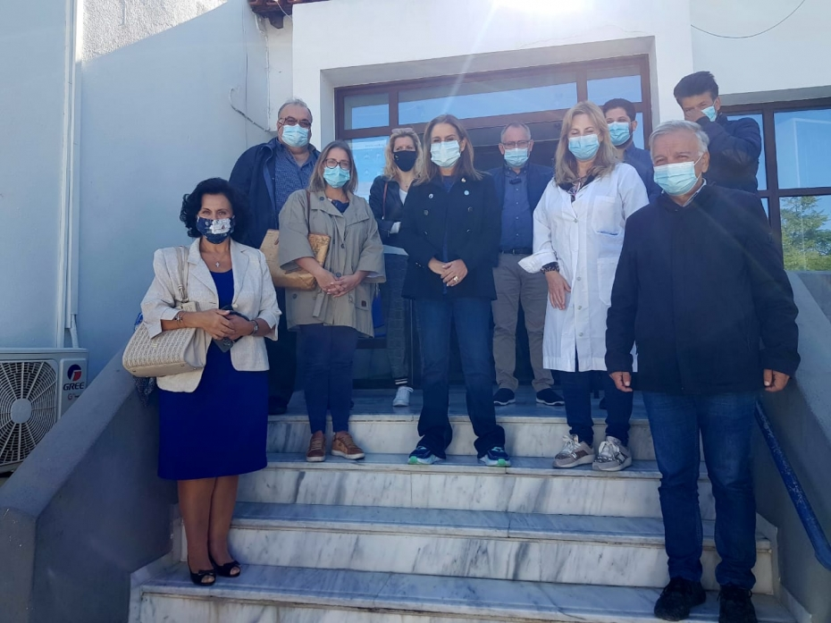
Το Κέντρο Υγείας Καρλοβάσου στη Σάμο, επισκέφτηκε σήμερα η Υφυπουργός Υγείας Ζωή Ράπτη και είχε ενημερωτική συνάντηση με τη συντονίστρια Διευθύντρια Ε. Δήμου, την Πρόεδρο της Διοικούσας Επιτροπής Α. Σταμούλη και το επιστημονικό και διοικητικό προσωπικό.
Η Διοίκηση του Κέντρου Υγείας στάθηκε ιδιαίτερα στις αυξημένες ανάγκες ψυχολογικής στήριξης που προκαλεί για τους κατοίκους της Σάμου ο πρόσφατος ισχυρός σεισμός και η τραγική απώλεια των δύο παιδιών και ζήτησε την ενίσχυση του προσωπικού με ψυχίατρο, αίτημα που η Υφυπουργός δεσμεύτηκε να στηρίξει για την υλοποίησή του.
Ακολούθως, η κα Ράπτη επισκέφθηκε τον Δήμαρχο Δυτικής Σάμου Α. Λυμπέρη και μέλη του Δημοτικού Συμβουλίου, οι οποίοι ανέλυσαν την ανάγκη συντονισμού των ενεργειών όλων των συναρμόδιων Υπουργείων για τη στήριξη των κατοίκων και την αποκατάσταση των ζημιών, οι οποίες είναι εκτεταμένες σε πολλά εκκλησιαστικά μνημεία, δημόσια κτίρια και κατοικίες του ευρύτερου Δήμου.
Η Υφυπουργός Υγείας από την πλευρά της δεσμεύτηκε να υποστηρίξει τα αιτήματα του Δήμου στα συναρμόδια Υπουργεία.

